 |  |  |  | SAKARYA ÜNİVERSİTESİ EĞİTİM FAKÜLTESİ
İLKÖĞRETİM BÖLÜMÜ SOSYAL BİLGİLER ÖĞRETMENLİĞİ PROGRAMI 1-2-3-4. SINIFLAR ( I.-II. ÖĞRETİM)
2014-2015 BAHAR YARIYILI TASLAK FİNAL SINAV PROGRAMI
Tarih | Saat | Program | Dersin Adı |  | Öğretim Elemanı | Gözetmen |  |  | Sınıf
18.05.2015  PAZARTESİ | 09:00
 | 11:00
 | 13:00
 | 14:00-15:30 | SBE I | YABANCI DİL I. ÖĞRETİM
 | 16:00-17:30 | SBE I | YABANCI DİL II.-KARMA ÖĞRETİM
19.05.2015  SALI | 09:00
 | 11:00
 | 13:00
 | 15:00
 | 17:00
20.05.2015  ÇARŞAMBA | 09:00 | SBE II | PROGRAM GELİŞTİRME |  | Y. KESKİN
 | 11:00 | SBE I | ORTA ASYA TÜRK TARİHİ ve KÜLTÜRÜ |  | H. ÇELİK
 | 13:00 | SBE III | ÖLÇME ve DEĞERLENDİRME A,B |  | G. TAŞDELEN T.(A)-  N. GÜLER(B) |  |  |  | A grubu:  B grubu:
 | 15:00 | SBE II | TEMEL BİLGİ TEKNOLOJİLERİ KULLANIMI
 | 16:00 | SBE IV | GİRİŞİMCİLİK ve PROJE YÖNETİMİ
 | 17:00
21.05.2015  PERŞEMBE | 09:00
 | 11:00 | SBE I | EĞİTİM PSİKOLOJİSİ |  | A. KARAPINAR
 | 13:00 | SBE III | ÖZEL ÖĞRETİM YÖNTEMLERİ II A-B |  | S. COŞKUN KESKİN-H. ÇALIŞKAN
 | 15:00 | SBE II | ÜLKELER COĞRAFYASI |  | Y. GÜÇLÜ
 | 17:00 | SBE IV | A. SEÇ. II: ÇAĞDAŞ TÜRK DÜNYASI TARİHİ |  | H. SÖYLEMEZ
22.05.2015  CUMA | 09:00 | SBE I | GENEL BEŞERİ ve EKONOMİK COĞRAFYA |  | Y. GÜÇLÜ
 | 11:00 | SBE II | OSMANLI TARİHİ |  | H. SÖYLEMEZ
 | 13:00
 | 16:00 | SBE IV | ÜOSD
 | 17:00

Tarih | Saat | Program | Dersin Adı | Öğretim Elemanı | Gözetmen | Sınıf
25.05.2015  PAZARTESİ | 09:00 | SBE I | TEMEL HUKUK | B. BARUTÇU
 | 11:00 | SBE II | G.K. SEÇ. II: OSMANLI DÖNEMİ DEMOKRASİ HAREKETLERİ | H. ÇELİK
 | 13:00 | SBE III | G.K. SEÇ. III: KÜRESELLEŞME ve EĞİTİM | N. AKINCI ÇÖTOK
 | 15:00 | SBE IV | M.B. SEÇ. III: SOS. BİL. EĞTİMİNDE ALTERNATİF ÖLÇME DEĞERLENDİRME | Y. KESKİN
 | 17:00
26.05.2015  SALI | 09:00 | SBE III-IV | ÖZEL EĞİTİM | F. ÖZBEY
 | 11:00 | SBE I | BİLİM TEKNOLOJİ ve SOSYAL DEĞİŞME | A. KIRTEL
 | 13:00
 | 15:00
 | 17:00
27.05.2015  ÇARŞAMBA | 09:00
 | 11:00
 | 13:00
 | 15:00
 | 17:00 | SBE II | TOPLUMA HİZMET UYGULAMALARI | ABD ÖĞRETİM ÜYELERİ
28.05.2015  PERŞEMBE | 09:00
 | 11:00
 | 13:00
 | 15:00
 | 17:00 | SBE III | OKUL DENEYİMİ | ABD ÖĞRETİM ÜYELERİ
29.05.2015  CUMA | 09:00
 | 11:00
 | 13:00
 | 16:00
 | 17:00 | SBE IV | ÖĞRETMENLİK UYGULAMASI II | ABD ÖĞRETİM ÜYELERİ
00 |  |  |  |  | 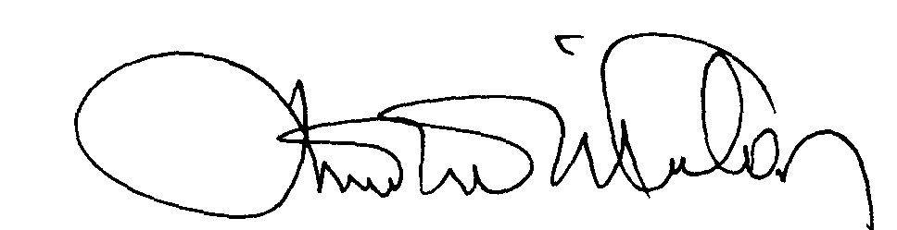 | 00.EÖ.FR.10
Doç. Dr. Sevgi COŞKUN KESKİN Doç. Dr. Fatime BALKAN KIYICI
Sosyal Bilgiler Eğitimi ABD Başkanı İlköğretim Bölüm Başkanı

